

รายงานผลการดำเนินการเพื่อจัดการความเสี่ยงต่อการรับสินบน
ของสถานีตำรวจภูธรภูเรือ
ประจำปีงบประมาณ พ.ศ. ๒๕๖๘

บทนำ
ตามที่สถานีตำรวจภูธรภูเรือ ได้ดำเนินการประเมินความเสี่ยงต่อการรับสินบน และได้ดำเนินการจัดการความเสี่ยงตามแผนการจัดการความเสี่ยงต่อการรับสินบน ประจำปีงบประมาณ พ.ศ.๒๕๖8 นั้น
สถานีตำรวจภูธรภูเรือ ได้ดำเนินการจัดการความเสี่ยงต่อการรับสินบน เป็นกิจกรรมและมาตรการเพื่อบริหารความเสี่ยงต่อการรับสินบน โดยได้แยกดำเนินการเป็นสายงาน ได้แก่
- สายงานอำนวยการ
- สายงานสอบสวน
- สายงานป้องกันปราบปราม
- สายงานจราจร
- สายงานสืบสวน
โดยได้จัดกิจกรรมการดำเนินงานอย่างเป็นรูปธรรม ตามแต่ละมาตรการ พร้อมภาพถ่ายประกอบทุกกิจกรรม และได้ทำการเปิดเผยต่อสาธารณะผ่านเว็บไซต์ของสถานีตำรวจภูธรภูเรือ เพื่อให้บุคคลทั่วไปสามารถเข้าถึงและติดตามการดำเนินการได้ ตามข้อมูลแนบท้ายนี้ จัดทำโดยคณะทำงานขับเคลื่อนและกำกับติดตามการประเมินคุณธรรมและความโปร่งใสในการดำเนินงานของหน่วยงานภาครัฐ (Integrity & Transparency Assessment : ITA ) สถานีตำรวจภูธรภูเรือ

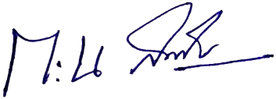
พ.ต.อ.
( วีระพัน สมสุข )
ผกก.สภ.ภูเรือ

การประเมินความเสี่ยงต่อการรับสินบนของสถานีตำรวจ
- สายงานอำนวยการ
มาตรการควบคุมความเสี่ยง  ต่อการรับสินบน | กิจกรรม | ผลการดำเนินงาน
๑. กำหนดมาตรการและแนวทางการจัดการไม่ให้มีการติดสินบน โดยเปิดให้มีการตรวจสอบการจัดซื้อจัดจ้างโดยเจ้าหน้าที่และบุคคลทั่วไปได้ในช่องทางสาธารณะ | - ออกคำสั่งแต่งตั้งคณะกรรมการตรวจสอบการจัดซื้อจัดจ้างของสถานี  - เมื่อมีการจัดซื้อจัดจ้างแต่ละครั้ง ให้ทำเป็นประกาศ และเผยแพร่ทางเว็บไซต์ของสถานี ทุกครั้ง | - ดำเนินการออกคำสั่งแต่งตั้งคณะกรรมการตรวจสอบการจัดซื้อจัดจ้าง  - ดำเนินการประกาศเผยแพร่การจัดซื้อจัดจ้าง
๒. คณะกรรมการพิจารณาความดีความชอบ โดยยึดผลการประเมินผลการปฏิบัติงานเป็นหลักโดยยึดถือตามลำดับคะแนนประเมิน และมีการเปิดเผยคะแนนประเมินให้ผู้รับการประเมินทราบ | - ออกคำสั่งแต่งตั้งคณะกรรมการพิจารณาการเลื่อนขั้นเงินเดือนโดยให้ ผกก.เป็นประธาน และระดับ สว.ขึ้นไปเป็นกรรมการ | - ดำเนินการออกคำสั่งแต่งตั้งคณะกรรมการพิจารณาการเลื่อนขั้นเงินเดือน
๓. การเบิกจ่ายพัสดุ จะต้องจัดทำสมุดคุมและมีการลงลายมือชื่อในการเบิกทุกครั้งโดยการเบิกนั้นจะต้องมีการพิจารณาถึงความจำเป็นในการเบิกตามความเป็นจริงห้ามมิให้เบิกเกิน และมีการตรวจสอบเป็นประจำ มีการสำรวจความต้องการโดยให้แต่ละแผนกงานส่งรายการความต้องการพัสดุแก่เจ้าหน้าที่พัสดุทุกต้นเดือน เพื่อสำรวจความต้องการ | - จัดทำสมุดคุมการเบิกจ่ายพัสดุทุกประเภท โดยผู้เบิกจะต้องลงรายละเอียดและลงลายมือชื่อทุกครั้ง เพื่อให้มีการตรวจสอบได้ตลอดเวลา | - ดำเนินการจัดทำสมุดควบคุมการเบิกจ่ายพัสดุ และเมื่อมีการเบิกผู้เบิกต้องลงลายมือชื่อทุกครั้ง

ภาพกิจกรรมการดำเนินการตามมาตรการ
คำสั่งแต่งตั้งคณะกรรมการพิจารณาการเลื่อนขั้นเงินเดือน

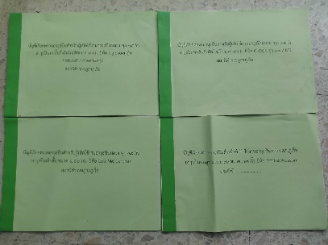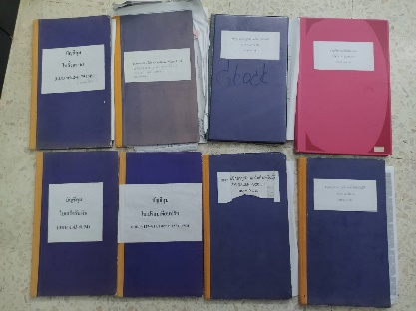

สมุดควบคุมการเบิกจ่ายพัสดุ

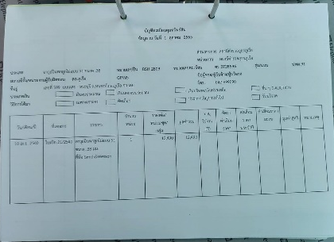

การประเมินความเสี่ยงการทุจริตของสถานีตำรวจ
(2) สายงานป้องกันปราบปราม

มาตรการควบคุมความเสี่ยง  ต่อการรับสินบน | กิจกรรม | ผลการดำเนินงาน
- หัวหน้างานป้องกันปราบปราม ประชุมชี้แจงปล่อยแถวสายตรวจสัปดาห์ละ 2 ครั้ง สวป.ประชุมปล่อยแถวสายตรวจสัปดาห์ละ 4 ครั้ง และมีการประชุมเจ้าหน้าที่สายตรวจทั้งหมดเป็นประจำ เดือนละ 1 ครั้ง โดยกำชับการปฏิบัติไม่ให้มีการเรียกรับทรัพย์สินเพื่อแลกกับการไม่จับกุม และให้สายตรวจทุกนายเบิกกล้องติดตัวทุกครั้งก่อนออกปฏิบัติงานและตรวจสอบก่อนว่ากล้องใช้งานได้ปกติ เมื่อฏิบัติงานเสร็จต้องมีการตรวจสอบการใช้งานกล้องด้วยทุกครั้ง เจ้าหน้าที่ทุกนายต้องมีกล้องติดตัวเพื่อบันทึกการปฏิบัติงานทุกครั้งเมื่อออกปฏิบัติงาน | - หน.สายงาน ประชุมปล่อยแถวสายตรวจ  - กำชับการปฏิบัติไม่ให้เรียกรับเงิน  - ตรวจสอบด้วยกล้องประจำตัวสายตรวจ | - บรรลุเป้าหมาย

พ.ต.อ.วีระพัน สมสุข ผกก.สภ.ภูเรือ
พ.ต.ต.อิทธิพล บุษบา สวป.ฯ
ประชุมปล่อยแถวสายตรวจ กำชับการปฏิบัติห้ามเรียกรับสินบนจากผู้กระทำความผิด และในการปฏิบัติงานทุกครั้งให้มีความพร้อม และเปิดกล้องประจำตัวของแต่ละนายทุกครั้ง เพื่อให้สามารถมีการตรวจสอบได้ พร้อมทั้งกำชับการปฏิบัติต่อประชาชนโดยเท่าเทียม ไม่เลือกปฏิบัติ

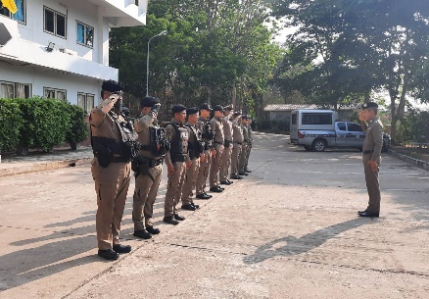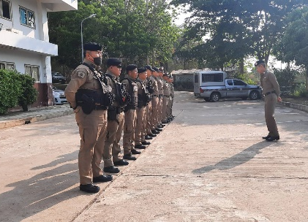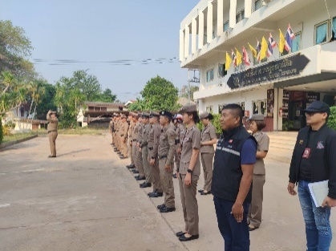
ร้อยเวร 20 ประจำผลัด ตรวจสอบกล้องติดตัวเจ้าหน้าที่สายตรวจ ก่อนออกปฏิบัติหน้าที่

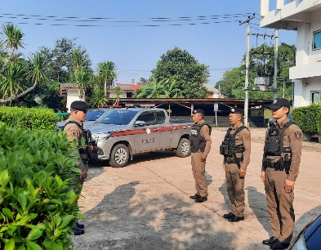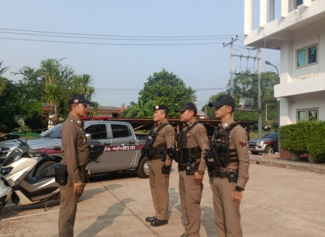

การประเมินความเสี่ยงต่อการรับสินบนของสถานีตำรวจ
- สายงานจราจร

มาตรการควบคุมความเสี่ยง  ต่อการรับสินบน | กิจกรรม | ผลการดำเนินงาน
- หัวหน้างานจราจรประชุมปล่อยแถวเจ้าหน้าที่จราจรทุกครั้งก่อนปฏิบัติหน้าที่ จัดให้เจ้าหน้าที่จราจรเบิกกล้องติดตัวเพื่อใช้ในการปฏิบัติหน้าที่ กำชับเมื่อมีการออกใบสั่งต้องบันทึกลงระบบ PTM ทุกครั้ง | - หน.งานจราจรประชุมปล่อยแถว กำชับการปฏิบัติ  - เจ้าหน้าที่จราจรต้องมีกล้องติดตัวและบันทึกการปฏิบัติทุกครั้ง  - ออกใบสั่งต้องลงระบบ PTM | บรรลุเป้าหมาย  บรรลุเป้าหมาย
มีการประชุมปล่อยแถวสายตรวจจราจร ก่อนออกปฏิบัติหน้าที่ เพื่อกำชับไม่ให้มีการเรียกรับสินบนในขณะปฏิบัติหน้าที่ และให้ปฏิบัติตามกฎหมายโดยเคร่งครัด ห้ามมีการเรียกรับเงิน และตรวจความพร้อมอุปกรณ์ที่ใช้ในการปฏิบัติหน้าที่โดยเฉพาะ กล้องติดตัวเจ้าหน้าที่จราจร

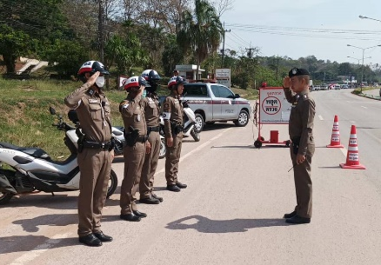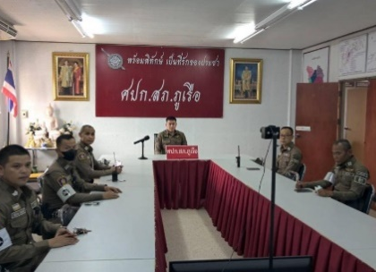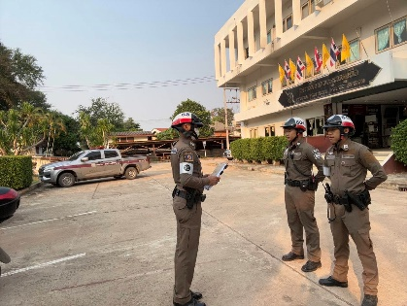
จนท. ติดกล้อง Cameraขณะปฏิบัติหน้าที่ทุกครั้ง

การประเมินความเสี่ยงต่อการรับสินบนของสถานีตำรวจ
- สายงานสืบสวน

มาตรการควบคุมความเสี่ยง  ต่อการรับสินบน | กิจกรรม | ผลการดำเนินงาน
- กำชับมิให้มีการเรียกรับเงินจากผู้กระทำความผิดเพื่อแลกกับการปล่อยตัว ให้เจ้าหน้าที่สืบสวนติดตั้งกล้องประจำตัว และบันทึกวีดีโอขั้นตอนการปฏิบัติงานทุกขั้นตอน และให้มีการรายงานต่อผู้บังคับบัญชาทุกครั้ง เมื่อมีการจับกุมผู้ต้องหาโดยทันที | - รอง ผกก.สส.ฯ ประชุมกำชับการปฏิบัติทุกสัปดาห์  - รายงานผู้บังคับบัญชาทันทีเมื่อมีการจับกุมผู้ต้องหา  - บันทึกวีดีโอการจับกุมทุกขั้นตอน | - บรรลุเป้าหมาย
พ.ต.ท.จักรี มาตราคิด รอง ผกก.สส.ฯ พร้อม ประชุมชี้แจงการปฏิบัติแก่เจ้าหน้าที่ชุดสืบสวน ก่อนออกปฏิบัติหน้าที่ กำชับ ให้ปฏิบัติหน้าที่ด้วยความซื่อสัตย์สุจริต และไม่ให้มีการเรียกรับสินบนจากการปฏิบัติหน้าที่โดยเด็ดขาด

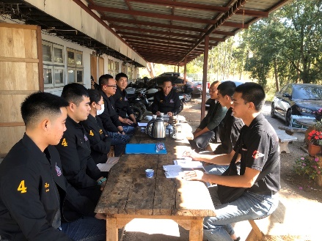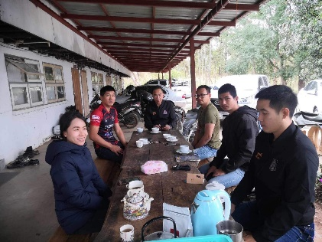

การประเมินความเสี่ยงต่อการรับสินบนของสถานีตำรวจ
- สายงานสอบสวน

มาตรการควบคุมความเสี่ยง  ต่อการรับสินบน | กิจกรรม | ผลการดำเนินงาน
กำหนดมาตราฐานในการปฏิบัติงานขั้นตอนต่าง ๆ แสดงให ประชาชนรับทราบวามีขั้น ตอนดำเนินการอย่างไร ใชระยะเวลาดำเนินการเทาใด และมีการแจ้งผลดำเนินการ ทุก 15 และ 30 วัน ใหผู้แจ้งความทราบ อีกทั้งใหผู้บังคับบัญชาตรวจสอบ กำกับติดตามการปฏิบัติหนาที่อย่างสม่ำเสมอ โดยเฉพาะเอกสารที่เกี่ยวกับการเงินตองตรวจสอบและลงลายมือชื่อกำกับทุกวัน มีการลงประจำวันทุกครั้งเมื่อมีการปล่อยตัวชั่วคราว และจัดทำป้ายกำหนดอัตราทรัพย์หรือเงินสดในการปล่อยตัวชั่วคราวในแต่ละคดี ป้ายลำดับอาวุโสผู้มีอำนาจปล่อยตัวชั่วคราว ติดตั้งไว้ให้เห็นชัดเจน | - กำหนดมาตรฐานการปฏิบัติงานในขั้นตอนต่าง ๆพร้อมกำหนดระยะเวลาให้ชัดเจน  -รอง ผกก.(สอบสวน)ตรวจสอบติดตามการปฏิบัติงานอย่างสม่ำเสมอ  -จัดทำป้ายพันธะสัญญาการให้บริการประชาชน  -จัดทำป้ายตารางอัตราวงเงินหรือทรัพย์สินในการปล่อยตัวชั่วคราว | บรรลุเป้าหมาย

พ.ต.ท.ธนินท์รัฐ วันทองธิติคุณ รอง ผกก.(สอบสวน) สภ.ภูเรือ ประชุมพนักงานสอบสวนและเจ้าหน้าที่งานคดี ผู้ช่วยพนักงานสอบสวน เจ้าหน้าที่พิมพ์ลายนิ้วมือผู้ต้องหา กำชับไม่ให้มีการเรียกรับสินบนขณะปฏิบัติหน้าที่ และปฏิบัติต่อผู้มาใช้บริการทุกคนอย่างเท่าเทียมไม่เลือกปฏิบัติ

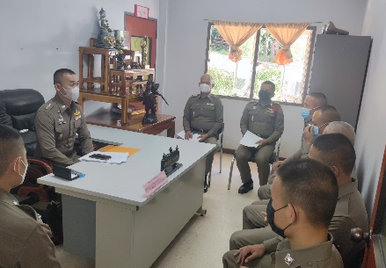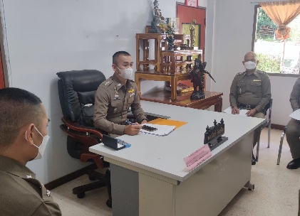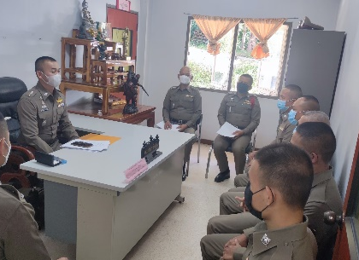
จัดทำป้ายพันธะสัญญาการให้การบริการประชาชนของงานสอบสอบสวนติดตั้งไว้ในศูนย์บริการประชาชน

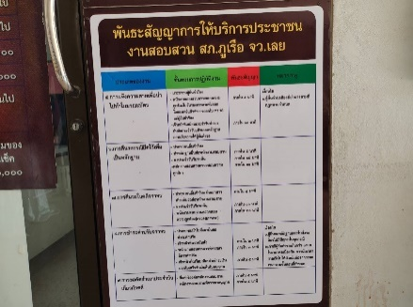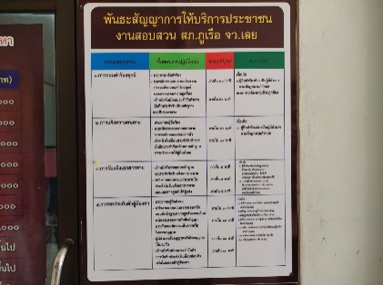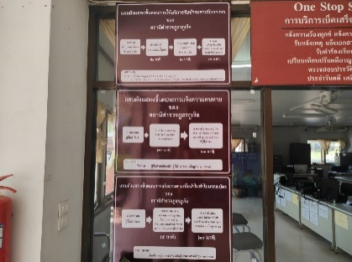

พ.ต.อ.วีระพัน สมสุข ผกก.สภ.ภูเรือ ประชุมชี้แจงการปฏิบัติงานแก่ข้าราชการตำรวจทุกสายงาน กำชับมิให้มีการเรียกรับสินบนในขณะปฏิบัติหน้าที่ และให้ยึดมั่นตามแนวทางปฏิบัติตามมาตรฐานคุณธรรมและจริยธรรมตำรวจ โดยมีการประชุมเป็นประจำ ทุกเดือน

